Informe de situación de alerta

Martes 16 de octubre 2007

Parrita, Garabito, Atenas, Acosta, el cantón central de Puntarenas, Desamparados, Alajuelita y todo Guanacaste han sido las zonas más afectadas por el temporal y aún siguen en alerta. Según datos de la Comisión Nacional de Emergencias (CNE), más de 15 mil personas han resultado afectadas por las inundaciones o deslizamientos generados por las fuertes lluvias.

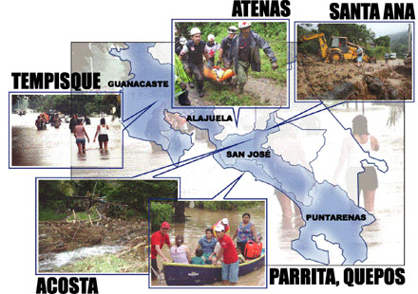Diario Extra

GUANACASTE
Las comunidades guanacastecas afectadas son: Masión de Hojancha; en Santa Cruz se anegaron las comunidades de Ortega y Bolsón; en Filadelfia hay problemas en Guinea y Corralillo; también se vio afectada Sardinal de Carrillo; en Liberia se inundaron las localidades de Irogaría y Cañas Dulces. También, en el cantón de La Cruz, se afectaron Cuajiniquil, Puerto Soley y San Dimas.

CERRO TAPEZCO (San José, Santa Ana)

Fueron evacuados 117 habitantes de Matinilla, Barrio La Cruzada y Navajas porque el cerro Tapezco, al sureste de Santa Ana.
Aproximadamente 27 familias fueron alojados en el Salón Comunal de Salitral, en su mayoría nicaragüenses que trabajan en recolección de café y naranjas o en construcción de lujosas mansiones en el propio cerro.

PARRITA, 6 DÍAS BAJO LLUVIA

Las lluvias no cesan y el río Parrita se adueñó del pueblo. Solo en este sitio más de 1.000 viviendas han resultado afectadas y miles de personas han tenido que refugiarse en los cuatro albergues establecidos por la Comisión Nacional de Emergencias (CNE).

DESLIZAMIENTOS Y LLUVIAS CAUSAN CAOS EN ACOSTA

En San Ignacio de Acosta se dañó el puente que comunica Sabanillas con Acosta, además se desbordaron los ríos Agua Blanca y Tablazo. Cerca de 6 mil personas están aisladas. En la quebrada Colorado, en Sabanillas, ayer en la mañana apareció un vehículo que había sido arrastrado por una avalancha.

